登录https://all.tongji.edu.cn/new/index.html#/ 搜索“学位申请”-研究生学位申请学生入口-在线办理 进入答辩申请、学位申请环节。

答辩说明会当天需要操作：
- 完成评阅结果录入
评阅专家1、2，根据下发答辩表格填写，评阅结果勾选通过，上传评阅专家意见书附件。
评阅专家3，为自己聘请的校外评阅专家，不能是校外指导教师，维护其职称、是否博导、工作单位等信息，排序3，送审次数1，评阅结果勾选通过，上传评阅专家意见书附件。
维护完成后总体评阅结果勾选通过。
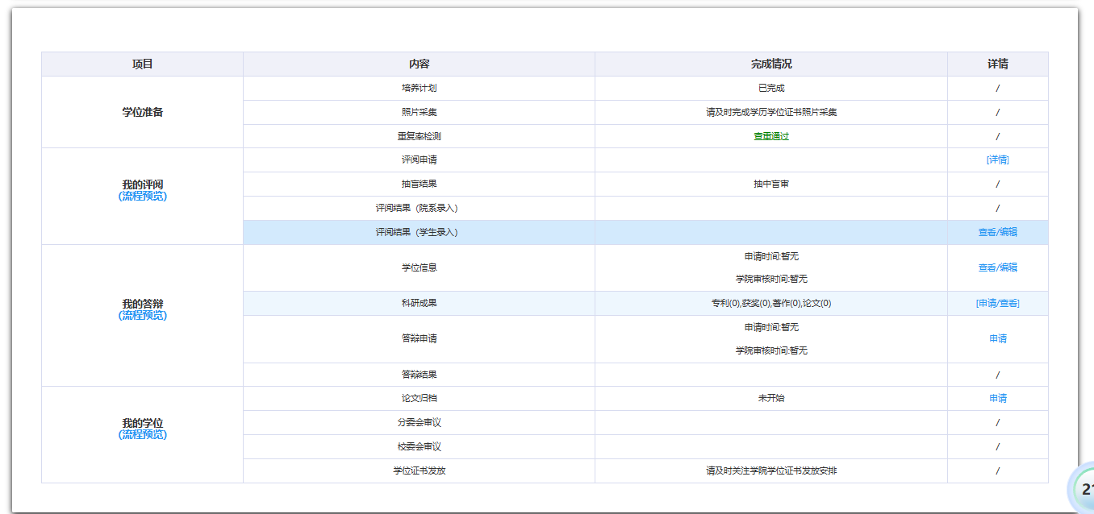
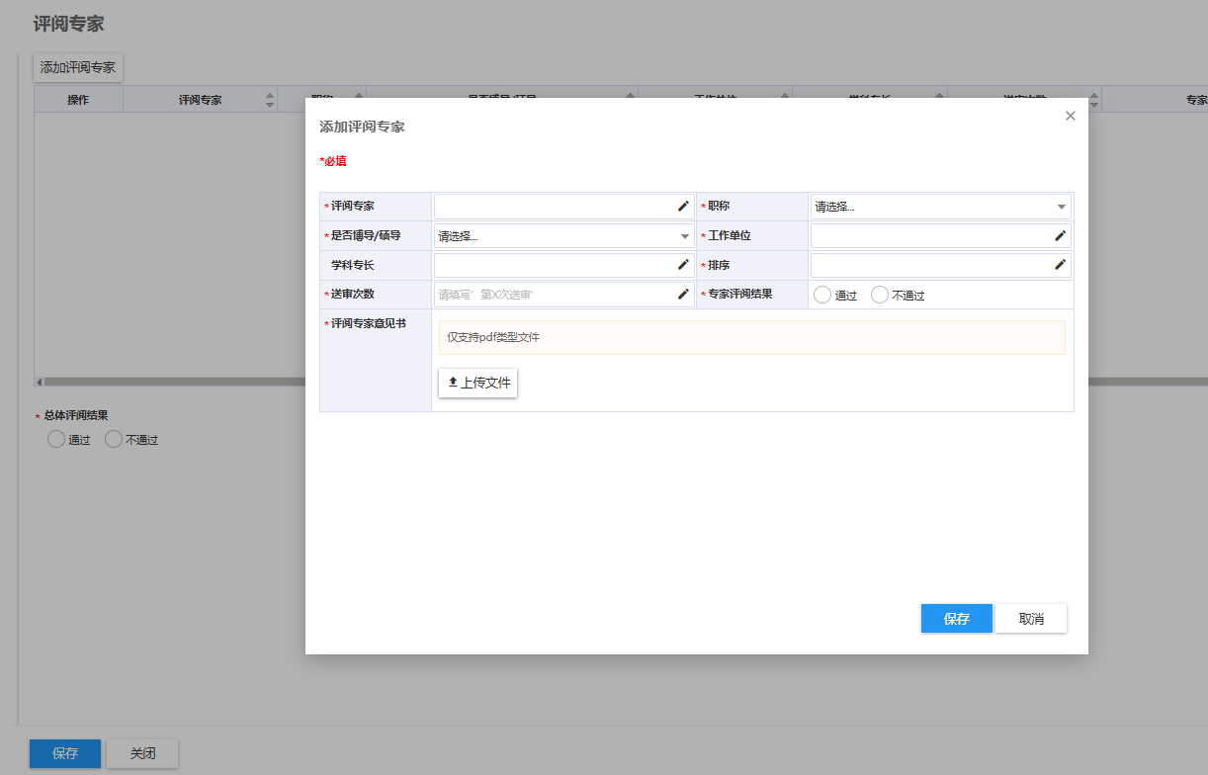

- 学位信息
查看并编辑核对论文相关信息。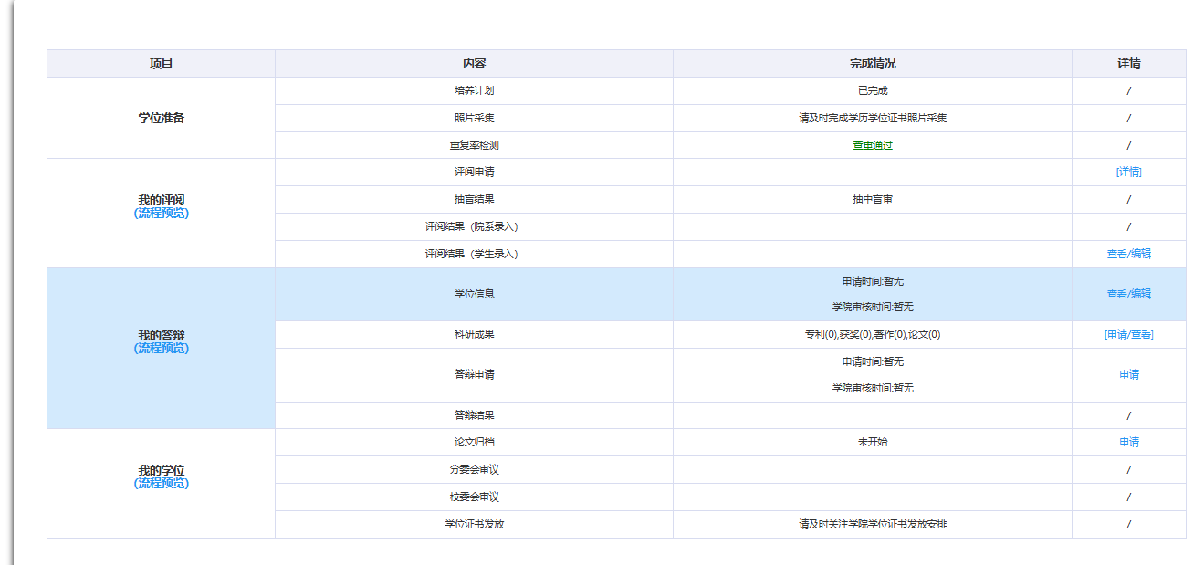

- 答辩申请
发起申请
核对题目、研究方向、关键词
专业学位类别选工程管理
专业领域选工程管理/项目管理/工业工程与管理
撰写语言选中文
录入中文摘要内容
上传修改说明 按答辩材料附件中模板撰写，存为PDF。命名方式 MEM 学号 论文题目 姓名 修改说明
上传学位论文 最终答辩版本论文，不隐名版本。命名方式：MEM 学号 论文题目 姓名 答辩申请学位论文
保存并下一步
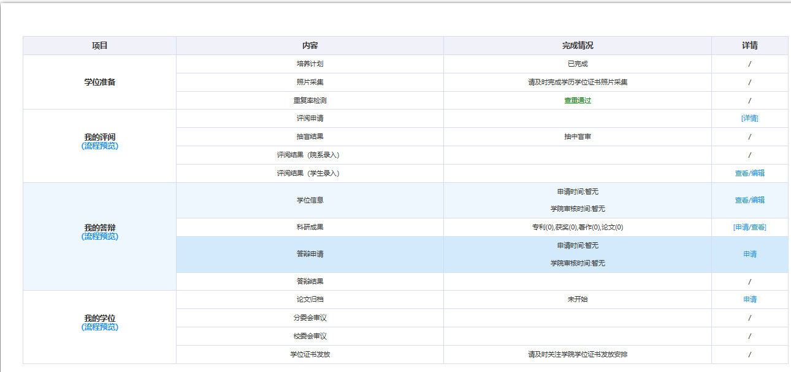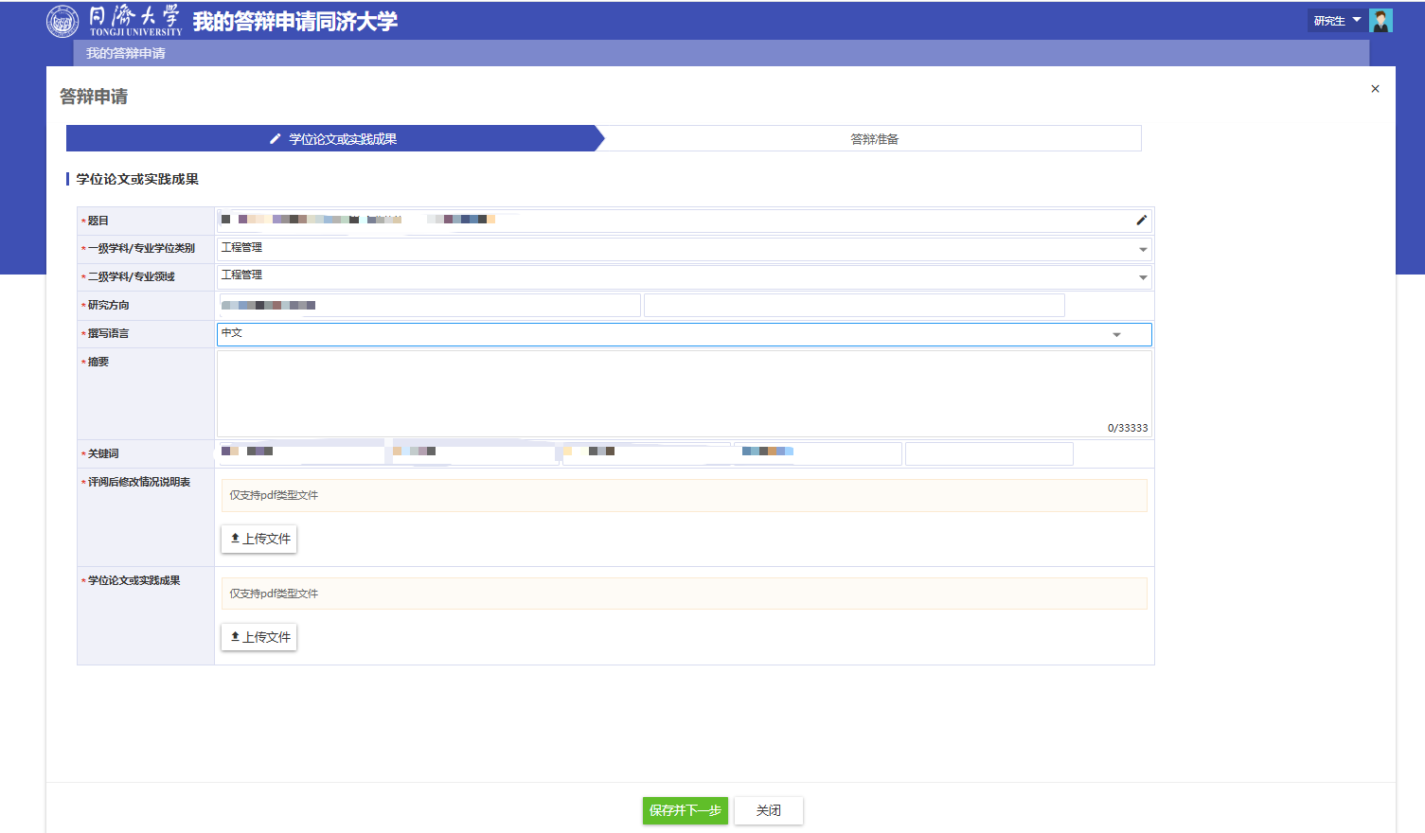

- 答辩准备信息
按照下发表格维护答辩主席及委员、秘书
如实填写答辩时间与地点，确保答辩时间无误。
